
Pontifícia Universidade Católica de Minas Gerais
Sistema de Informação
Unidade Barreiro

Especificação dos Requisitos do Software
SGRI - Sistema de Gestão de Recursos de Infra-Estrutura

Autores:

Diego Rodrigues Alves da Silva
Graziella Arca Guerra Alves
Leonardo Musashi Miyamoto

Belo Horizonte
Abril de 2012.

Diagrama de Classes de Domínio

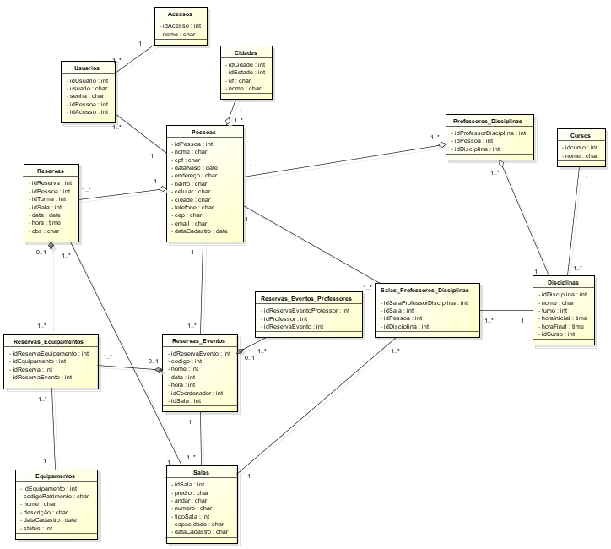

Diagrama de Sequência de Sistemas:

A - Gerenciar Equipamentos e Salas;

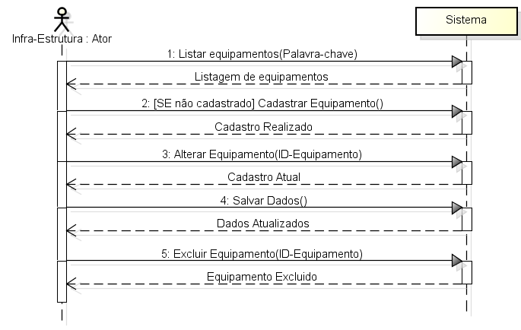
B - Importar Professores e funcionários;
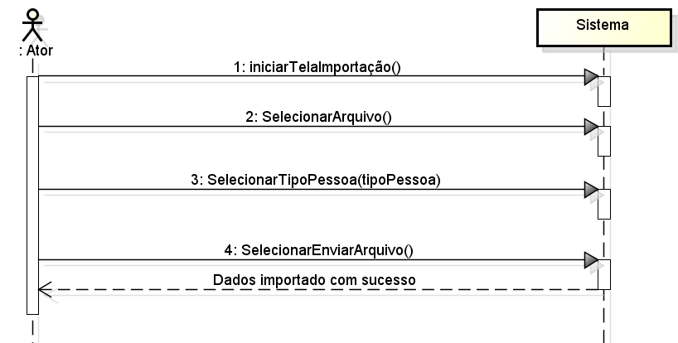

C - Gerenciar Usuários;
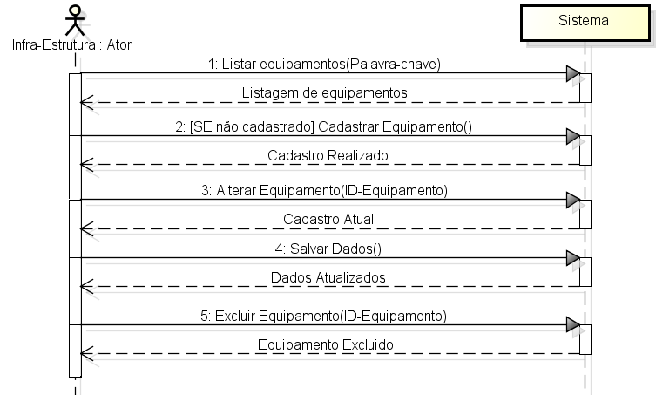

D - Reservar Equipamentos para aulas;
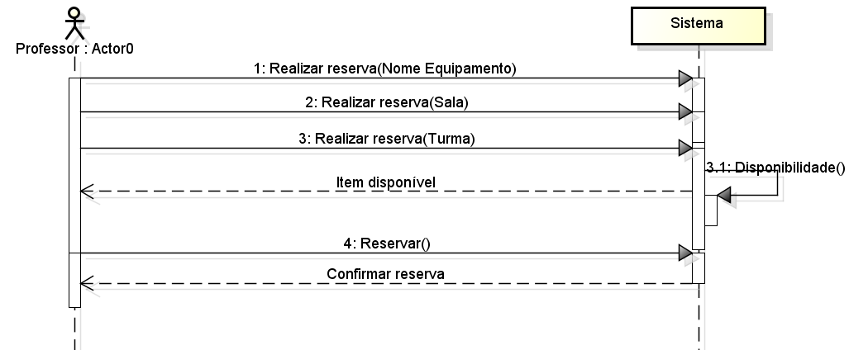

Contratos:

Operação: CadastrarUsuário (CodUsu: CodUsu: inteiro)
Referências cruzadas: Casos de uso: Gerenciar Usuário
Pré-condição: Usuário não está cadastrado.
Pós-condições:
- Foi criada uma instância u de Gerenciar Usuário (criação de instância)
- u foi associada ao cadastro corrente (associação formada)
- Os atributos de u foram gravados (modificação de atributo)

Operação: ConsultarEquipamentos(Palavra Chave: String)
Referencia Cruzada: Caso de uso: Gerenciar equipamentos
Pre condição: Nenhuma
Pos Condição:
-Foi criada uma lista de equipamentos chamado Resultado
-Os equipamentos acrescentados a resultado (associação criada) seguem as seguintes regras
-Todos os equipamentos do sistema que possuem as palavras chave no titulo faz parte da lista resultado(completude)
-Todos os equipamentos que fazem parte da lista retornada possuem a palavra chave(correção)

Operação: ReservarEquipamentos(Palavra Chave: String)
Referencia Cruzada: Caso de uso: Reservar Equipamentos
Pre condição: Equipamento tem que estar disponível
Pos Condição:
- Foi criada uma instância r de Reservar Equipamentos (criação de instância)
- r foi associada ao equipamento selecionado (associação formada)
- Os atributos de r foram gravados (modificação de atributo)

Operação: ImportarDados(Palavra Chave: String)
Referencia Cruzada: Caso de uso: ImportarDados
Pre condição: Arquivo xml tem que estar disponível
Pos Condição:
- Foi criada uma instância i de ImportarDados (criação de instância)
- i foi associada ao arquivo xml selecionado (associação formada)
- Os atributos de i foram gravados (modificação de atributo)

DTD – Importação de dados:

<!DOCTYPE Pessoas[
<!ELEMENT Pessoas (InformacaoPessoal +)>
<!ELEMENT InformacaoPessoal ( ( (Nome), (DataNascimento), (dataCadastro), (Cpf) )?, (Contatos*))>
<!ELEMENT Nome(#PCDATA)>
<!ELEMENT DataNascimento(#PCDATA) >
<!ELEMENT dataCadastro(#PCDATA) >
<!ELEMENT Cpf(#PCDATA) >

<!ELEMENT Contatos ( ( Telefone, Celular )? , (Email, Morada)* ) >
<!ELEMENT Telefone(#PCDATA) >
<!ELEMENT Celular(#PCDATA) >
<!ELEMENT Email(#PCDATA) >

<!ELEMENT Morada ( ( Cep, Bairro, Endereco )? , Cidade* ) >
<!ELEMENT Cep(#PCDATA) >
<!ELEMENT Bairro(#PCDATA) >
<!ELEMENT Endereco(#PCDATA) >
<!ELEMENT Cidade(#PCDATA) >

XML de importação:
<?xml version="1.0" encoding="UTF-8"?>
<Pessoas>
<InformacaoPessoal>
<Nome>Miyamoto Musashi</Nome>
<DataNascimento>13/02/2000</DataNascimento>
<dataCadastro>14/10/2012</dataCadastro>
<Cpf>555.555.555-55</Cpf>
<Contatos>
<Telefone>(333) 333-3333</Telefone>
<celular>(444) 444-4444</celular>
<Email>email@email.com.br</Email>
<Morada>
<Cep>66 666-666</Cep>
<Cidade>Belo Horizonte</Cidade>
<Bairro>Barreiro</Bairro>
<Endereco>AV: Afonso Pena, 2088</Endereco>
</Morada>
</Contatos>
</InformacaoPessoal>

<Usuarios>
<Usuario>Miyamoto Musashi</Usuario>
<Senha>123456789</Senha>
</Usuarios>

<Acesso>
<Nome>Cordenador / Diretor Acadêmico | Infra-Estrutura(funcionario) | Professor</Nome>
</Acesso>
</Pessoas>

